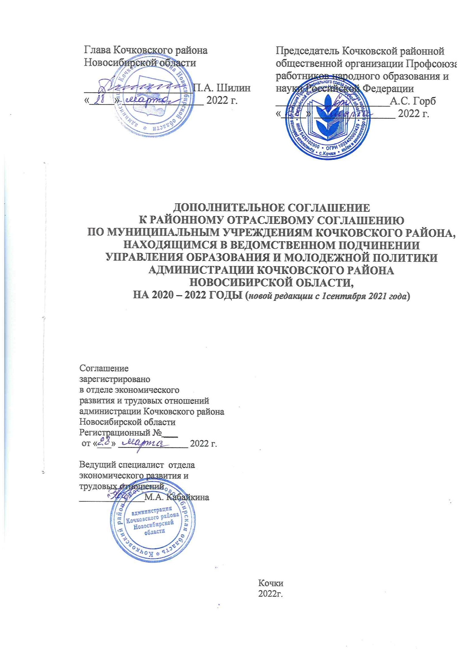

I. Общие положения

1.1. Настоящее дополнительное соглашение (далее – Соглашение) заключено в соответствии с Районным отраслевым соглашением по учреждениям, находящимся в ведомственном подчинении управления образования и молодежной политики администрации Кочковского района Новосибирской области, на 2020-2022 годы.
Соглашением вносятся изменения в Районное отраслевое соглашение по учреждениям, находящимся в ведомственном подчинении управления образования и молодежной политики администрации Кочковского района Новосибирской области, на 2020-2022 годы (в новой редакции с 1 сентября 2021 года) от 06.09.2021 года между администрацией Кочковского района Новосибирской области и Кочковской районной организацией Профсоюза работников народного образования и науки Российской Федерации, зарегистрированное отделом экономического развития и трудовых отношений Кочковского района Новосибирской области 06 сентября 2021 года (далее – Отраслевое соглашение).
1.2. Сторонами Соглашения (далее – Стороны) являются:
работодатели – организации, в отношении которых функции и полномочия учредителя осуществляет Администрация Кочковского района Новосибирской области в лице их полномочного представителя Администрации Кочковского района Новосибирской области (далее – Администрация);
работники учреждений, находящихся в ведомственном подчинении управления образования и молодежной политики администрации Кочковского района Новосибирской области, в лице их полномочного представителя – Кочковской районной общественной организации профсоюза работников народного образования и науки Российской Федерации (далее – Профсоюз).
II. Предмет Соглашения

- Стороны договорились внести следующие изменения и дополнения в Районное отраслевое соглашение по учреждениям, находящимся в ведомственном подчинении управления образования и молодежной политики администрации Кочковского района Новосибирской области, на 2020-2022 годы:
  - Внести изменения и дополнения в разделы Соглашения:
    - В раздел I «Общие положения»:
- в пункте 1.2. слова «Кочковской районной общественной организации профсоюза работников народного образования и науки Российской Федерации» заменить словами «Кочковской районной организацией Профессионального союза работников народного образования и науки Российской Федерации Новосибирской области».
    - В раздел II «Обязательства представителей сторон Соглашения»:
- в пункте 2.2.2. слова «Кочковской районной общественной организации профсоюза работников народного образования и науки Российской Федерации» заменить словами «Кочковской районной организацией Профессионального союза работников народного образования и науки Российской Федерации Новосибирской области».
    - В раздел VI «Оплата труда и нормы труда»:
- в пункте 6.1.3. абзац 3 после слова «комиссией» дополнить словами «(при условии предоставления работником данных о присвоении квалификационной категории работодателю)»;
- в таблице пункта 6.1.4:
- графу 2 строки 1 дополнить словом «, тьютор»;
- графу 3 строки 9 дополнить словами «, (старший) педагог дополнительного образования (при совпадении профиля работы)»;
- дополнить пунктом 6.2.8. в следующей редакции:
«6.2.8. Рекомендовать работодателям и первичным профсоюзным организациям предусматривать следующие основания для установления выплат компенсационного характера за увеличение объема работы в порядке, установленном в условиях коллективного договора, положения о системе оплаты труда работников учреждений:
- превышение наполняемости классов, дошкольных групп, исчисляемой исходя из расчета соблюдения нормы площади на одного обучающегося (ребенка), а также иных санитарно-эпидемиологических требований к условиям и организации обучения в общеобразовательных учреждениях и (или) к устройству, содержанию и организации режима работы дошкольных образовательных организаций;
- превышение установленной численности обучающихся в учебной группе при проведении занятий семинарского типа (семинары, практические занятия, практикумы, лабораторные работы, коллоквиумы и иные аналогичные занятия);
- замещение временно отсутствующих по болезни или другим причинам учителей (преподавателей) одновременно в двух подгруппах (по предметам, где предусмотрено деление классов (групп) на подгруппы).».
2.1.4. В раздел VII. Условия и охрана труда»:
- абзац 7 пункта 7.2.4. изложить в редакции:
«Конкретный размер средств на указанные цели определяется коллективным договором и уточняется в соглашении об охране труда, являющимся приложением к нему. Финансовое обеспечение предупредительных мер осуществляется страхователем за счет собственных средств с последующим возмещением произведенных им расходов за счет средств бюджета Фонда социального страхования Российской Федерации в пределах суммы, согласованной с территориальным органом Фонда на эти цели (приказ Министерства труда и социальной защиты РФ от 14.07.2021 № 467н «Об утверждении Правил финансового обеспечения предупредительных мер по сокращению производственного травматизма и профессиональных заболеваний работников и санаторно-курортного лечения работников, занятых на работах с вредными и (или) опасными производственными факторами»).»;
- пункт 7.3.3. дополнить:
- абзацем 2 в следующей редакции:
«Работники, достигшие возраста сорока лет, за исключением лиц, указанных в абзаце третьем, при прохождении диспансеризации в порядке, предусмотренном законодательством в сфере охраны здоровья, имеют право на освобождение от работы на один рабочий день один раз в год с сохранением за ними места работы (должности) и среднего заработка.»;
- абзацами 5, 6 в следующей редакции:
«Работники обязаны предоставлять работодателю справки медицинских организаций, подтверждающие прохождение ими диспансеризации в день (дни) освобождения от работы, если это предусмотрено локальным нормативным актом.
Для работников, проходящим вакцинацию от новой коронавирусной инфекции, условиями коллективного договора могут быть предусмотрены с учетом финансово-экономического положения работодателя дополнительные оплачиваемые дни отдыха с сохранением заработной платы, возможность присоединения их к очередному отпуску (письмо Министерства труда и социальной защиты РФ и Федеральной службы по надзору в сфере защиты прав потребителей и благополучия человека от 23.07.2021 № 14-4/10/П-5532 «Совместные разъяснения Минтруда России и Роспотребнадзора по организации вакцинации в организованных рабочих коллективах (трудовых коллективах) и порядку учёта процента вакцинированных», Рекомендации работодателям по предоставлению работникам, проходящим вакцинацию против новой коронавирусной инфекции, двух оплачиваемых дополнительных дней отдыха, утвержденные решением Российской трехсторонней комиссии по регулированию социально-трудовых отношений от 29.10.2021, протокол № 9).».
2.1.5. В раздел VIII «Содействие занятости, повышение квалификации и закрепление профессиональных кадров»:
- дополнить пунктом 8.4.5 в следующей редакции:
«8.4.8. Содействовать проведению «профсоюзных уроков» с целью формирования у обучающихся основы знаний о способах защиты своих трудовых прав, представления о праве и трудовой деятельности как регуляторе общественных отношений.».
2.1.6. В приложение № 3 «Отраслевое тарифное соглашение» к Отраслевому соглашению внести следующие изменения и дополнения:
2.1.6.1. В раздел III «Виды выплат компенсационного характера»:
- в пункте 3.8.- наименование постановления Правительства Новосибирской области от 18.08.2020 № 341-п изложить в следующей редакции:
«О вознаграждении за классное руководство (кураторство) педагогическим работникам государственных образовательных организаций Новосибирской области и муниципальных образовательных организаций, расположенных на территории Новосибирской области, реализующих образовательные программы начального общего, основного общего и среднего общего образования, в том числе адаптированные основные общеобразовательные программы, а также педагогическим работникам государственных профессиональных образовательных организаций, реализующих образовательные программы среднего профессионального образования, в том числе программы профессионального обучения для лиц с ограниченными возможностями здоровья»;
- примечание к пунктам 3.3.1. после слов «классное руководство» словом дополнить «(кураторство)».
2.1.6.2. В раздел IV «Виды выплат стимулирующего характера»:
- в пункте 4.3.2 после слов «Отличник физической культуры» дополнить словами «Почетный наставник, «За верность профессии», «Молодость и Профессионализм»
- таблицу пункта 4.7.1. дополнить строкой 28 следующего содержания:
«
29 | Востребованность дополнительных общеобразовательных программ (обязательно для учреждений, программы которых включены в реестр образовательных программ персонифицированного финансирования дополнительного образования детей)

- таблицу пункта 4.7.2. дополнить строкой 6 следующего содержания:

6 | Осуществление социального партнерства между работодателем и работниками (наличие своевременного заключенного коллективного договора, участие коллектива в культурно-оздоровительных мероприятиях, наличие системы управления охраной труда в учреждении) | 5 | 5 | 5

III. Заключительные положения

  - Соглашение вступает в силу с момента подписания Сторонами, за исключением пункта 2.1.6.2 в части изменений в пункт 4.7.2 отраслевого тарифного соглашения, который распространяется на правоотношения, возникшие с 1 октября 2021 года.
  - Соглашение является неотъемлемой частью Отраслевого соглашения.

